## 基础课37 空间中点、直线、平面之间的位置关系

### 课时评价·提能

#### 基础巩固练

1. 在正方体中，直线 $BC_{1}$ 与直线 $A_{1}D$ 所成角的大小为（ A ）.

A. ${90}^{∘}$ B. ${60}^{∘}$ C. ${45}^{∘}$ D. ${30}^{∘}$

[解析]由于在正方体 $ABCD-A_{1}B_{1}C_{1}D_{1}$ 中， $BC_{1}//AD_{1}$, $A_{1}D⊥AD_{1}$,所以直线 $BC_{1}$ 与直线 $A_{1}D$ 所成角为 ，故选.

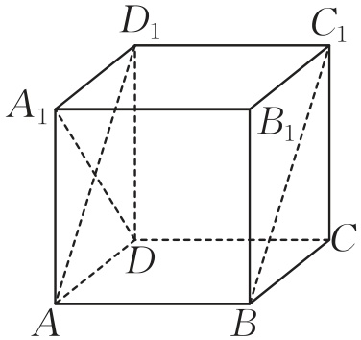

2. 若直线与平面 $α$ 平行，且直线 $a⊂α$，则直线 $m$ 和直线 $a$ 的位置关系不可能为（ C ）.

A. 平行 B. 异面 C. 相交 D. 没有公共点

[解析]直线 $m$ 与平面 $α$ 平行，且直线 $a⊂α$，则直线 $m$ 和直线 $a$ 的位置关系可能平行，可能异面，即没有公共点，也不可能相交，因为若直线 $m$ 和直线 $a$ 相交，则 $m⊂α$ 或 $m$ 与 $α$ 相交，均与已知条件矛盾.故选.

3. 用符号表示“点 $A$ 不在直线 $m$ 上，直线 $m$ 在平面 $α$ 内”，正确的是（ A ）.

A. $A∉m$， $m⊂α$ B. $A∉m$， $m∈α$ C. $A⊄m$， $m⊂α$ D. $A⊄m$， $m∈α$

[解析]由题意用符号表示“点 $A$ 不在直线 $m$ 上，直线 $m$ 在平面 内”，即， ，故选.

4. 已知点,,,分别在空间四边形 $ABCD$ 的边 $AB$, $BC$, $CD$, $DA$ 上，若 $EF//GH$，则下列说法中正确的是（ D ）.

A. 直线 $EH$ 与 $FG$ 一定平行 B. 直线 $EH$ 与 $FG$ 一定相交

C. 直线 $EH$ 与 $FG$ 可能异面 D. 直线 $EH$ 与 $FG$ 一定共面

[解析]如图1，由于 $EF//GH$，所以 $E$, $F$, $G$, $H$ 四点确定一个平面 $EFGH$，所以直线 $EH$ 与 $FG$ 一定共面，故 $D$ 正确， $C$ 错误；

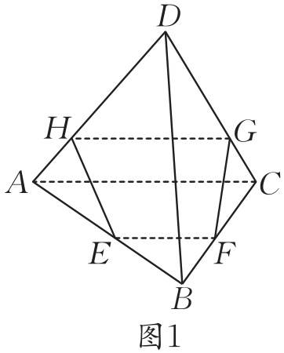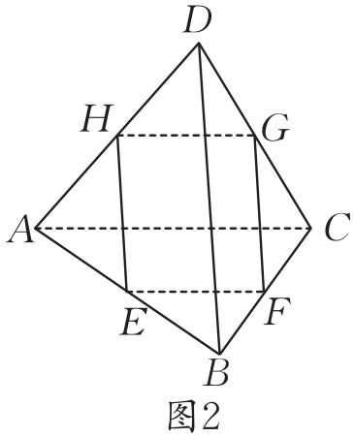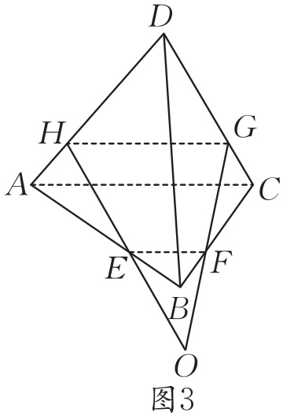

如图2，只有当 $EF//GH$ 且 $EF=GH$ 时，四边形 $EFGH$ 为平行四边形，此时 $EH//GF$，故 $A$ 错误；

如图3，只有当 $EF//GH$ 但 $EF≠GH$ 时，四边形 $EFGH$ 为梯形，此时 $EH$， $GF$ 相交于点，故 错误.故选.

5. 如图，在三棱锥 $A-BCD$ 中， $E$， $F$， $G$， $H$ 分别是 $AB$， $BC$， $CD$， $DA$ 的中点，则四边形 $EFGH$ 是（ B ）.

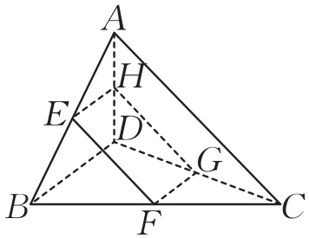

A. 梯形 B. 平行四边形 C. 菱形 D. 矩形

[解析]因为 $E$， $F$， $G$， $H$ 分别是 $AB$， $BC$， $CD$， $DA$ 的中点，所以 $EF//AC$， $EF=\frac{1}{2}AC$， $HG//AC$， $HG=\frac{1}{2}AC$，所以 $EF//HG$ 且 $EF=HG$，可知四边形 $EFGH$ 为平行四边形，故选.

6. 已知在直三棱柱 $ABC-A_{1}B_{1}C_{1}$ 中， $AB⊥BC$， $D$, $E$ 分别是 $AB$, $AC$ 的中点，则（ D ）.

A. $B_{1}D$ 与 $A_{1}E$ 相交，且 $B_{1}D=A_{1}E$

B. $B_{1}D$ 与 $A_{1}E$ 相交，且 $B_{1}D≠A_{1}E$

C. $B_{1}D$ 与 $A_{1}E$ 是异面直线，且 $B_{1}D=A_{1}E$

D. $B_{1}D$ 与 $A_{1}E$ 是异面直线，且 $B_{1}D≠A_{1}E$

[解析]如图，因为 $A_{1}E∩$ 平面 $AA_{1}B_{1}B=A_{1}$， $B_{1}D⊂$ 平面 $AA_{1}B_{1}B$, $A_{1}∉B_{1}D$，

所以 $B_{1}D$ 与 $A_{1}E$ 是异面直线， $B_{1}D=\sqrt{BB_{1}^{2}+\frac{1}{4}AB^{2}}$, $A_{1}E=\sqrt{AA_{1}^{2}+\frac{1}{4}AC^{2}}$.因为,，所以 故选.

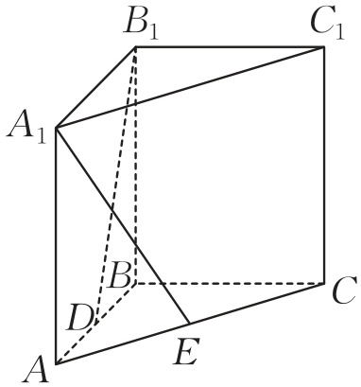

7. 下列说法正确的是（ D ）.

A. 三点确定一个平面 B. 一条直线和一个点确定一个平面

C. 圆心和圆上两点确定一个平面 D. 两条相交直线确定一个平面

[解析]对于 $A$,空间中三个不共线的点确定唯一的平面，故 $A$ 错误;对于 $B$，一条直线以及直线外一点可以确定一个平面,故 $B$ 错误;对于 $C$，圆心和不与圆心在同一直线上的两个点才可以确定一个平面，故 $C$ 错误;对于 $D$，两条相交直线可以确定一个平面，故 正确.故选.

8. 如图，在正方体 $ABCD-A_{1}B_{1}C_{1}D_{1}$ 中， $M$， $N$ 分别为棱 $C_{1}D_{1}$， $C_{1}C$ 的中点，下列说法中正确的是（ A ）.

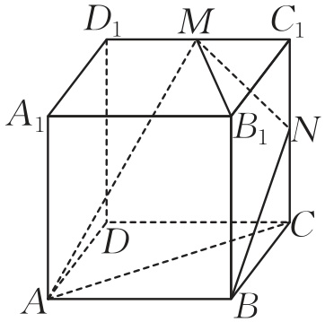

A. 直线 $AM$ 与 $C_{1}C$ 是异面直线 B. $A$， $M$， $B$， $N$ 四点共面

C. 直线 $BN$ 与 $MB_{1}$ 是相交直线 D. 直线 $MN$ 与 $AC$ 是相交直线

[解析]因为 $A∉$ 平面 $CDD_{1}C_{1}$， $M∈$ 平面 $CDD_{1}C_{1}$， $C_{1}C⊂$ 平面 $CDD_{1}C_{1}$， $M∉C_{1}C$，所以 $AM$ 与 $C_{1}C$ 是异面直线，故 $A$ 正确；如图，连接 $AD_{1}$, $BC_{1}$，因为 $N∉$ 平面 $ABC_{1}D_{1}$， $B∈$ 平面 $ABC_{1}D_{1}$， $AM⊂$ 平面 $ABC_{1}D_{1}$， $B∉AM$，所以 $AM$ 与 $BN$ 是异面直线，故 $B$ 错误；因为 $M∉$ 平面 $BCC_{1}B_{1}$， $B_{1}∈$ 平面 $BCC_{1}B_{1}$， $BN⊂$ 平面 $BCC_{1}B_{1}$， $B_{1}∉BN$，所以 $BN$ 与 $MB_{1}$ 是异面直线，故 $C$ 错误；延长 $DC$ 与 $MN$ 交于点 $E$，因为 $M∉$ 平面 $ABCD$， $E∈$ 平面 $ABCD$， $AC⊂$ 平面 $ABCD$， $E∉AC$，所以 $ME$ 与 $AC$ 是异面直线，即 $MN$ 与 $AC$ 是异面直线，故 $D$ 错误.故选.

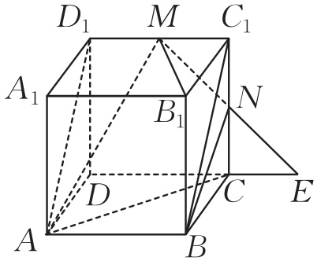

#### 综合提升练

9. （多选题）已知，是平面 $α$ 外的任意两点，则（ AC ）.

A. 在 $α$ 内存在直线与直线 $AB$ 异面 B. 在 $α$ 内存在直线与直线 $AB$ 相交

C. 存在过直线 $AB$ 的平面与 $α$ 垂直 D. 在 $α$ 内存在直线与直线 $AB$ 平行

[解析]由 $A$， $B$ 是不在平面 $α$ 内的任意两点，得直线 $AB//α$ 或直线 $AB$ 与平面 $α$ 相交.对于 $A$，当直线 $AB//α$ 或直线 $AB$ 与平面 $α$ 相交时，在 $α$ 内存在直线与直线 $AB$ 异面，故 $A$ 正确；对于 $B$，当直线 $AB//α$ 时，在 $α$ 内不存在直线与直线 $AB$ 相交，故 $B$ 错误；对于 $C$，当直线 $AB//α$ 或直线 $AB$ 与平面 $α$ 相交时，存在过直线 $AB$ 的平面与 $α$ 垂直，故 $C$ 正确；对于 $D$，当直线 $AB$ 与平面 $α$ 相交时，在 $α$ 内不存在直线与直线 $AB$ 平行，故 错误.故选.

10. （多选题）如图，在棱长为2的正方体 $ABCD-A_{1}B_{1}C_{1}D_{1}$ 中， $M$， $N$， $P$ 分别是 $C_{1}D_{1}$， $C_{1}C$， $A_{1}A$ 的中点，则（ BCD ）.

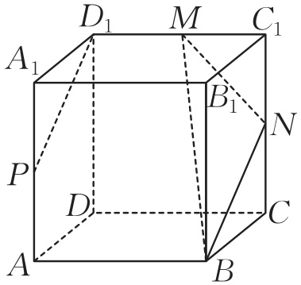

A. $M$， $N$， $B$， $D_{1}$ 四点共面

B. 异面直线 $PD_{1}$ 与 $MN$ 所成角的余弦值为 $\frac{\sqrt{10}}{10}$

C. 平面 $BMN$ 截正方体所得截面为等腰梯形

D. 三棱锥 $P-MNB$ 的体积为 $\frac{1}{3}$

[解析]对于 $A$，连接 $BD_{1}$，如图所示，易知 $MN$ 与 $BD_{1}$ 为异面直线，所以 $M$， $N$， $B$， $D_{1}$ 不可能四点共面，故 $A$ 错误；

对于 $B$，连接 $CD_{1}$， $CP$，易得 $MN//CD_{1}$，所以 $∠PD_{1}C$ 为异面直线 $PD_{1}$ 与 $MN$ 所成的角或其补角，因为 $AB=2$，所以 $CD_{1}=2\sqrt{2}$， $D_{1}P=\sqrt{5}$， $PC=3$，所以 $cos∠PD_{1}C=\frac{{\left(2\sqrt{2}\right)}^{2}+{\left(\sqrt{5}\right)}^{2}-3^{2}}{2×2\sqrt{2}×\sqrt{5}}=\frac{\sqrt{10}}{10}$，所以异面直线 $PD_{1}$ 与 $MN$ 所成角的余弦值为 $\frac{\sqrt{10}}{10}$，故 $B$ 正确；

对于 $C$，连接 $A_{1}B$， $A_{1}M$，易得 $A_{1}B//MN$， $A_{1}B≠MN$, $A_{1}M=BN$,所以平面 $BMN$ 截正方体所得截面为梯形 $MNBA_{1}$，故 $C$ 正确；

对于 $D$，易得 $D_{1}P//BN$，因为 $D_{1}P⊄$ 平面 $MNB$， $BN⊂$ 平面 $MNB$，所以 $D_{1}P//$ 平面 $MNB$，所以，故 正确.故选.

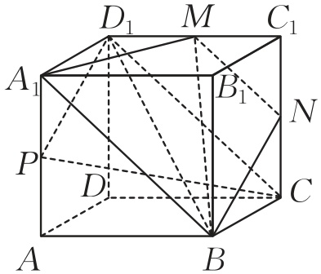

11. 已知在四棱锥 $P-ABCD$ 中， $AD//BC$， $AD=2BC$， $E$ 为 $PD$ 的中点，平面 $ABE$ 交 $PC$ 于点 $F$，则 $\frac{PF}{FC}=$ 2.

[解析]如图，延长 $DC$， $AB$ 交于点 $G$，连接 $PG$， $EG$ 交 $PC$ 于点 $F$，

$∵AD//BC$，且 $AD=2BC$， $∴B$， $C$ 分别是 $AG$， $DG$ 的中点.

又 $E$ 是 $PD$ 的中点， $∴PC$ 和 $GE$ 是 $△PDG$ 的中线，

$∴$ 点 $F$ 是 的重心，所以.

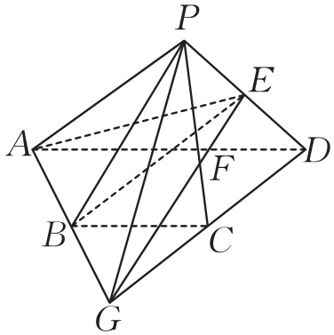

12. 已知在四棱锥 $P-ABCD$ 中，底面 $ABCD$ 为平行四边形， $PA=AB=AD=1$， $∠PAB=∠PAD=∠BAD={60}^{∘}$， $E$ 为棱 $PC$ 的中点，则异面直线 $BE$ 与 $PA$ 所成角的大小为 $\frac{π}{4}$ .

[解析]如图,连接 $BD$, $AC$ 交于点 $O$，再连接 $OE$，

因为 $O$, $E$ 分别为 $AC$, $PC$ 的中点，所以 $OE//PA$，且 $OE=\frac{1}{2}PA=\frac{1}{2}$，所以异面直线 $BE$ 与 $PA$ 所成的角为 $∠BEO$.

因为 $△ABD$ 为等边三角形，

所以 $\left.BD=1⇒OB=\frac{1}{2}\right.$，在 $△BEO$ 中， $OE^{2}+OB^{2}=BE^{2}$, $cos∠BEO=\frac{EO}{BE}=\frac{\frac{1}{2}}{\frac{\sqrt{2}}{2}}=\frac{\sqrt{2}}{2}$,即 $∠BEO=\frac{π}{4}$，故异面直线 $BE$ 与 $PA$ 所成角的大小为.

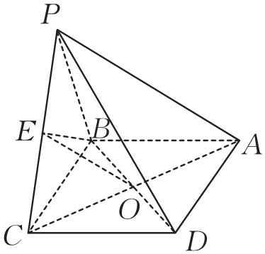

#### 应用情境练

13. 如图，在直三棱柱 $ABC-A_{1}B_{1}C_{1}$ 中， $BA⊥BC$， $AB=4$， $AA_{1}=BC=4\sqrt{3}$， $O$ 是 $A_{1}C$ 的中点，在侧面 $AA_{1}C_{1}C$ 上以 $O$ 为圆心，2为半径作圆， $P$ 是圆 $O$ 上一点，则 $BP$ 的最小值为4.

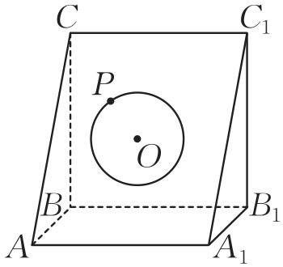

[解析]如图，取 $AC$ 的中点 $F$，过点 $B$ 作 $BE⊥AC$，垂足为 $E$，连接 $OE$， $OF$.

因为三棱柱 $ABC-A_{1}B_{1}C_{1}$ 为直三棱柱，所以 $CC_{1}⊥$ 平面 $ABC$.因为 $BE⊂$ 平面 $ABC$，所以 $CC_{1}⊥BE$.因为 $AC∩CC_{1}=C$， $AC⊂$ 平面 $ACC_{1}A_{1}$, $CC_{1}⊂$ 平面 $ACC_{1}A_{1}$，所以 $BE⊥$ 平面 $AA_{1}C_{1}C$.因为 $EP⊂$ 平面 $AA_{1}C_{1}C$，所以 $BE⊥EP$，得 $BP=\sqrt{BE^{2}+EP^{2}}$，当 $P∈OE$ 时， $EP$ 最小，此时 $BP$ 有最小值，

因为 $BA⊥BC$， $AB=4$， $BC=4\sqrt{3}$，所以 $AC=\sqrt{AB^{2}+BC^{2}}=8$， $∠EAB={60}^{∘}$，易求得 $BE=2\sqrt{3}$， $AE=2$， $AF=4$，所以 $EF=2$，由 $OF⊥EF$， $OF=\frac{1}{2}AA_{1}=2\sqrt{3}$，得 $OE=4$，所以 $EP_{min}=OE-2=2$，所以 的最小值为.

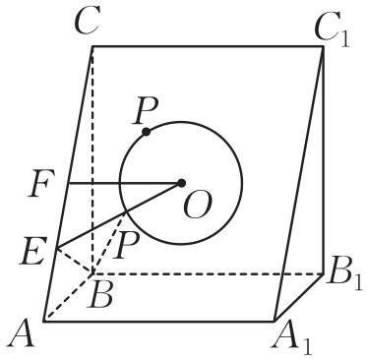

14. （双空题）已知正方体 $ABCD-A_{1}B_{1}C_{1}D_{1}$ 的所有顶点均在体积为 $32\sqrt{3}π$ 的球 $O$ 上，则该正方体的棱长为4；若动点 $P$ 在四边形 $A_{1}B_{1}C_{1}D_{1}$ 内运动，且满足直线 $CC_{1}$ 与直线 $AP$ 所成角的正弦值为 $\frac{1}{3}$，则 $OP$ 的最小值为 $\sqrt{6}$ .

[解析]如图，设正方体 $ABCD-A_{1}B_{1}C_{1}D_{1}$ 的棱长为 $a$，则球 $O$ 的半径为 $\frac{\sqrt{3}}{2}a$，

故球 $O$ 的体积 $V=\frac{4π}{3}{\left(\frac{\sqrt{3}a}{2}\right)}^{3}=32\sqrt{3}π$，解得 $a=4$.因为 $CC_{1}//AA_{1}$，所以直线 $AA_{1}$ 与直线 $AP$ 所成角的正弦值为 $\frac{1}{3}$，即 $\frac{A_{1}P}{\sqrt{4^{2}+A_{1}P^{2}}}=\frac{1}{3}$，解得 $A_{1}P=\sqrt{2}$，故点 $P$ 的轨迹是以 $A_{1}$ 为圆心， $\sqrt{2}$ 为半径的圆的四分之一（如图所示）,设正方形 $A_{1}B_{1}C_{1}D_{1}$ 的中心为 $O_{1}$，连接 $O_{1}A_{1}$， $OO_{1}$，

则.

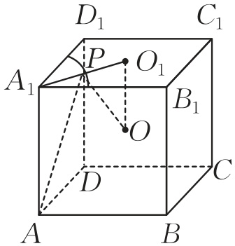

#### 创新拓展练

15. 在中，,,,是边上的动点，设 $BD=x$，把 $△BDC$ 沿 $DC$ 翻折为 $△B_{1}DC$，如图所示，若存在某个位置，使得异面直线 $B_{1}C$ 与 $AD$ 所成的角为 $\frac{π}{3}$，则实数 $x$ 的取值范围是 $(\frac{3-\sqrt{3}}{2}$, $2)$.

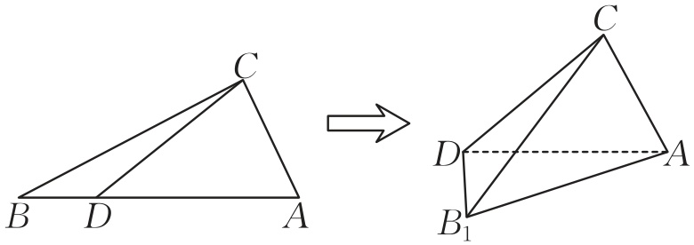

[解析]在 $Rt△ABC$ 中， $∠BCA=\frac{π}{2}$, $AC=1$, $BC=\sqrt{3}$，则 $∠ABC=\frac{π}{6}$，

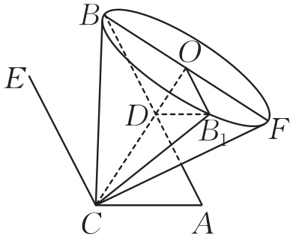

$△BDC$ 沿 $DC$ 翻折为 $△B_{1}DC$，则 $B_{1}C$ 是以 $BCF$ 为轴截面的圆锥的母线，其中 $C$, $D$, $O$ 共线， $CO$ 为圆锥的轴， $B_{1}$ 与 $B$, $F$ 不重合，如图，过点 $C$ 作 $CE//AD$，则 $B_{1}C$ 与 $AD$ 所成的角等于 $B_{1}C$ 与 $CE$ 所成的角，设 $∠BCD=θ$，易知 $∠ECF=2θ+\frac{π}{6}$，如图，若存在某个位置，使得异面直线 $B_{1}C$ 与 $AD$ 所成的角为 $\frac{π}{3}$，则 $2θ+\frac{π}{6}>\frac{π}{3}$，

$∴θ>\frac{π}{12}$，又 $∠ABC=\frac{π}{6}$， $∴∠BDC<\frac{3π}{4}$， $sin\frac{π}{12}=sin \left(\frac{π}{4}-\frac{π}{6}\right)=sin\frac{π}{4}cos\frac{π}{6}-cos\frac{π}{4}sin\frac{π}{6}=\frac{\sqrt{6}-\sqrt{2}}{4}$，在 $△BCD$ 中，由正弦定理得 $\frac{BC}{sin∠BDC}=\frac{BD}{sin θ}$， $∴\frac{x}{\sqrt{3}}=\frac{sin θ}{sin∠BDC}>\frac{sin\frac{π}{12}}{sin\frac{3π}{4}}=\frac{\sqrt{3}-1}{2}$，

$∴x>\frac{3-\sqrt{3}}{2}$，又 $x<2$， $∴\frac{3-\sqrt{3}}{2}<x<2$，即实数 $x$ 的取值范围是,.

16. 如图，在四棱锥 $P-ABCD$ 中，底面 $ABCD$ 是正方形， $PA⊥$ 底面 $ABCD$, $PA=AB=1.G$ 为 $PC$ 的中点， $M$ 为 $△PBD$ 内一动点（不与 $P$, $B$, $D$ 三点重合）.

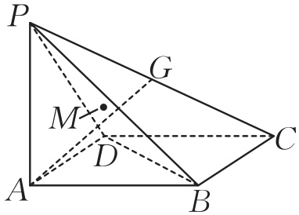

（1）求直线 $BC$ 与 $PD$ 所成的角；

（2）若 $AM=\frac{\sqrt{2}}{2}$，求点 $M$ 的轨迹所围成图形的面积.

[解析]（1）因为 $BC//AD$，所以 $∠PDA$ 为直线 $BC$ 与 $PD$ 所成的角或其补角，

因为 $PA⊥$ 底面 $ABCD$, $AD⊂$ 平面 $ABCD$，

所以 $PA⊥AD$.

又 $PA=AD=1$，所以 $∠PDA=\frac{π}{4}$.

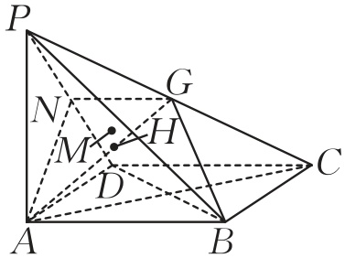

（2）因为 $PA⊥$ 底面 $ABCD$, $CD⊂$ 平面 $ABCD$，所以 $PA⊥CD$.

又 $AD⊥CD$, $PA∩AD=A$, $PA⊂$ 平面 $PAD$, $AD⊂$ 平面 $PAD$，

所以 $CD⊥$ 平面 $PAD$,如图，取 $PD$ 的中点 $N$，连接 $NA$, $NG$, $H$ 为 $AG$ 与平面 $PBD$ 的交点.

因为 $G$ 为 $PC$ 的中点，所以 $NG//CD$，所以 $NG⊥$ 平面 $PAD$， $PD⊂$ 平面 $PAD$，则 $NG⊥PD$.

又 $PA=AD=1$， $PD$ 的中点为 $N$，所以 $PD⊥AN$,又 $AN∩NG=N$, $AN⊂$ 平面 $ANG$, $NG⊂$ 平面 $ANG$，

所以 $PD⊥$ 平面 $ANG$， $AG⊂$ 平面 $ANG$，则 $PD⊥AG$, $AC⊥BD$, $BD⊥PA$, $PA∩AC=A$, $PA⊂$ 平面 $PAC$, $AC⊂$ 平面 $PAC$，

所以 $BD⊥$ 平面 $PAC$, $AG⊂$ 平面 $PAC$,

所以 $BD⊥AG$, $PD∩BD=D$, $PD⊂$ 平面 $PBD$, $BD⊂$ 平面 $PBD$，

所以 $AG⊥$ 平面 $PBD$，所以 $A$, $H$, $G$ 三点共线，由 $V_{\text{三棱锥}P-ABD}=V_{\text{三棱锥}A-PBD}$,得 $\frac{1}{3}×\frac{1}{2}×1^{2}×1=\frac{1}{3}×\frac{\sqrt{3}}{4}×{\left(\sqrt{2}\right)}^{2}⋅AH$,解得 $AH=\frac{\sqrt{3}}{3}$，又 $AM=\frac{\sqrt{2}}{2}$，所以 $MH=\sqrt{AM^{2}-AH^{2}}=\sqrt{{\left(\frac{\sqrt{2}}{2}\right)}^{2}-{\left(\frac{\sqrt{3}}{3}\right)}^{2}}=\frac{\sqrt{6}}{6}$,

因此点 $M$ 的轨迹围成的图形是以点 $H$ 为圆心， $\frac{\sqrt{6}}{6}$ 为半径的圆，所以面积为 ${\left(\frac{\sqrt{6}}{6}\right)}^{2}π=\frac{π}{6}$.